**Dokumen Spesifikasi Teknis & Fungsional: Platform BananaCare**

**Versi Dokumen:** 1.2 **Tanggal:** 23 Juni 2025

**BAGIAN 1: PROPOSAL PROYEK & VISI**

**1.1. Pendahuluan & Visi**

Agribisnis pisang di Indonesia memiliki potensi luar biasa, namun masih menghadapi tantangan signifikan dalam hal efisiensi, pemantauan kesehatan tanaman, dan transparansi rantai pasok. Metode manual yang masih dominan sering kali menyebabkan keterlambatan deteksi penyakit, pengelolaan lahan yang tidak optimal, dan kerugian pasca-panen.

**BananaCare** hadir sebagai solusi platform digital terintegrasi yang memanfaatkan teknologi Geographic Information System (GIS) dan Artificial Intelligence (AI) untuk merevolusi cara pengelolaan kebun pisang dan distribusinya. Visi kami adalah memberdayakan petani dan pelaku agribisnis dengan data akurat dan *real-time*, memungkinkan pengambilan keputusan yang lebih cepat, cerdas, dan menguntungkan.

**1.2. Latar Belakang Masalah**

* **Monitoring Manual:** Pemantauan kesehatan tanaman yang memakan waktu dan tidak konsisten, menyebabkan risiko gagal panen akibat penyakit atau hama yang tidak terdeteksi dini.
* **Data Terfragmentasi:** Pencatatan riwayat tanam, pupuk, dan panen sering kali tidak terstruktur, menyulitkan analisis untuk siklus tanam berikutnya.
* **Kurangnya Visibilitas Distribusi:** Proses pengiriman hasil panen dari kebun ke pasar sering kali menjadi "kotak hitam", tanpa informasi posisi dan estimasi waktu tiba yang akurat.
* **Kesulitan Estimasi Panen:** Perkiraan jumlah dan waktu panen yang tidak akurat menyulitkan perencanaan penjualan dan logistik.

**1.3. Manfaat Bagi Pengguna**

* **Peningkatan Produktivitas:** Deteksi dini penyakit memungkinkan intervensi yang cepat, menekan risiko gagal panen.
* **Efisiensi Biaya Operasional:** Optimalisasi jadwal pemupukan dan perawatan berdasarkan data akurat.
* **Pengambilan Keputusan Berbasis Data:** Laporan dan riwayat yang terstruktur membantu merencanakan siklus tanam berikutnya.
* **Transparansi Rantai Pasok:** Meningkatkan kepercayaan antara petani, distributor, dan konsumen.

**BAGIAN 2: ARSITEKTUR, TEKNOLOGI, & INFRASTRUKTUR**

**2.1. Arsitektur Sistem**

Sistem akan dibangun dengan arsitektur berbasis layanan (*microservices*) yang memisahkan antara aplikasi pengguna (*client*), logika bisnis (*backend*), dan layanan cerdas (*AI*), untuk memastikan skalabilitas dan kemudahan pemeliharaan.

**Arsitektur Sistem**

Sistem akan dibangun dengan arsitektur berbasis layanan yang tangguh dan terukur, memisahkan antara aplikasi pengguna (*client*), layanan backend, dan pemrosesan data asinkron. Arsitektur ini dirancang untuk menangani beban kerja tinggi dari unggahan gambar dan analisis AI secara efisien.

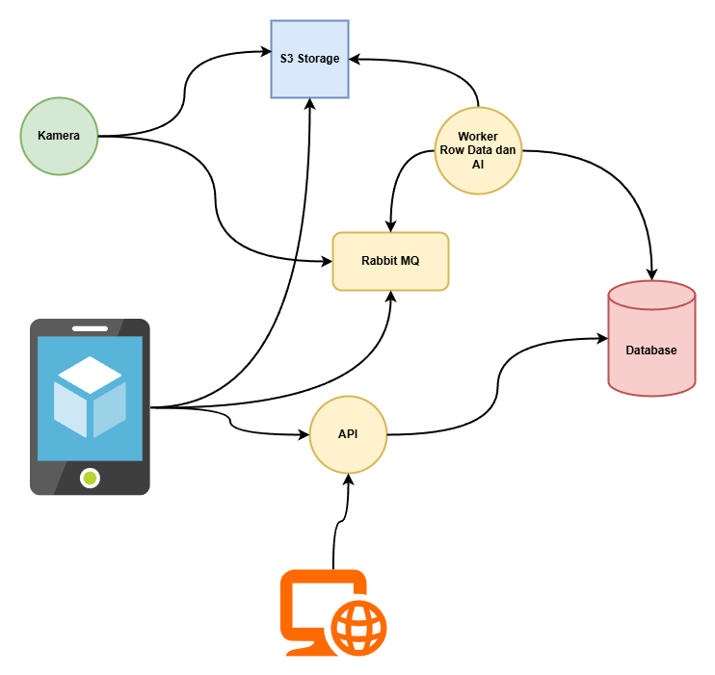

**Alur Kerja Utama (Analisis AI):**

1. **Pengambilan Gambar:** Kamera di lahan atau aplikasi mobile (Flutter) mengambil gambar tanaman atau buah.
2. **Unggah ke Penyimpanan:** Aplikasi langsung mengunggah gambar mentah ke *object storage* (misalnya, AWS S3) untuk penyimpanan yang efisien dan aman. Alamat (URL) dari gambar yang disimpan akan didapatkan.
3. **Pengiriman Tugas (Message Queue):** Aplikasi kemudian mengirimkan pesan ke **Rabbit MQ**. Pesan ini berisi informasi tugas, seperti alamat (URL) gambar di S3 dan ID lahan/tanaman.
4. **Pemrosesan oleh Worker:** Sebuah layanan **Worker AI** (ditulis dengan Python) secara terus-menerus mendengarkan antrian di Rabbit MQ. Saat ada tugas baru, Worker akan mengambil pesan tersebut.
5. **Analisis AI:** Worker mengunduh gambar dari S3, melakukan analisis (deteksi penyakit/kematangan), dan menghasilkan data hasil analisis.
6. **Penyimpanan Hasil:** Hasil analisis kemudian disimpan ke **Database** (MongoDB) utama.
7. **Akses via API:** Pengguna di aplikasi mobile atau web (React) dapat melihat hasil analisis tersebut dengan mengakses **API** utama, yang akan mengambil data terbaru dari database.

Pendekatan ini memastikan bahwa aplikasi pengguna tetap responsif dan tidak perlu menunggu proses AI yang mungkin memakan waktu.

**2.2. Tumpukan Teknologi (Tech Stack)**

|  |  |  |
| --- | --- | --- |
| Komponen | Teknologi | Alasan Pemilihan |
| Aplikasi Mobile | **Flutter**, Provider/BLoC, google_maps_flutter, dio | Cross-platform (Android & iOS), UI kaya, performa mendekati native. |
| Aplikasi Website | **React + Vite**, Tailwind CSS, React-Leaflet, Recharts | Pustaka UI populer, proses development cepat, ideal untuk dasbor interaktif. |
| Backend | **Node.js (Express.js)** | Berbasis JavaScript, cepat, efisien untuk operasi I/O dan menangani banyak API. |
| AI/ML | **Python (TensorFlow/PyTorch, FastAPI)** | Standar industri untuk AI. OpenCV untuk prapemrosesan gambar. API service ringan. |
| Database | **MongoDB** | Database relasional yang andal dengan ekstensi PostGIS untuk kebutuhan data geografis (GIS). |

**2.3. Spesifikasi Infrastruktur**

**2.3.1. Perangkat Keras di Lapangan (per Hektar)**

* **Kamera Pengawas (CCTV/IP Camera):**
  + **Jumlah:** 4 unit, dipasang di setiap sudut lahan pada tiang ketinggian 3-4 meter.
  + **Spesifikasi Minimum:** Resolusi Full HD 1080p, Tahan Cuaca (IP66), Fitur Malam Hari (Infrared).
* **Kebutuhan Listrik (Off-Grid):**
  + **Panel Surya:** Minimal 100-150 Watt-peak (WP).
  + **Baterai:** Kapasitas minimal 50-100Ah 12V (Lithium direkomendasikan).
  + **Solar Charge Controller:** Minimal 10A.
* **Konektivitas Internet:**
  + **Perangkat:** Modem 4G LTE Outdoor dengan antena eksternal.
  + **Paket Data:** Minimal 50 GB/bulan per lokasi lahan.

**2.3.2. Perkiraan Kebutuhan Penyimpanan (Storage)**

Perhitungan didasarkan pada 4 kamera per lahan yang mengirim 1 gambar/menit (ukuran rata-rata 1MB/gambar).

* **Per Hari:** ~5.76 GB per lahan
* **Per Bulan:** ~172.8 GB per lahan
* **Per Tahun:** ~2.07 TB per lahan
* **Rekomendasi:** Data aktif (resolusi tinggi) disimpan 3 bulan. Setelah itu, data diarsipkan dengan resolusi lebih rendah dan dihapus setelah 2 tahun.

**2.3.3. Spesifikasi Server (Rekomendasi Cloud - AWS/GCP/Azure)**

* **Server Aplikasi & Database:** 2 vCPU, 4 GB RAM, 200 GB SSD.
* **Server Analisis AI/ML:** Wajib dengan GPU (Contoh: NVIDIA Tesla T4), 16 GB RAM.
* **Object Storage (Gambar):** Layanan seperti AWS S3 atau Google Cloud Storage, kapasitas awal 1 TB dengan *auto-scaling*.

**BAGIAN 3: MODUL KECERDASAN BUATAN (AI)**

**3.1. Alur Kerja Modul AI**

Modul AI berfungsi sebagai layanan terpisah yang menerima permintaan analisis gambar dari backend utama dan mengembalikan hasil dalam format terstruktur (JSON).

**3.2. Fitur 1: AI Deteksi Kesehatan Pohon Pisang**

* **Tujuan:** Mendeteksi dini penyakit dan masalah nutrisi dari gambar daun atau batang.
* **Input:** Gambar dari kamera pemantau atau unggahan manual via aplikasi mobile.
* **Output:**
  + **Klasifikasi Status:** Sehat, Indikasi Penyakit, Kekurangan Nutrisi.
  + **Identifikasi Masalah:** Nama penyakit/masalah (misal: Layu Fusarium, Sigatoka).
  + **Tingkat Keparahan:** Skala (Rendah, Sedang, Kritis).
  + **Rekomendasi Tindakan:** Saran praktis awal.

**3.3. Fitur 2: AI Deteksi Kematangan Buah Pisang**

* **Tujuan:** Memprediksi waktu panen optimal dan estimasi kualitas.
* **Input:** Gambar tandan pisang di pohon.
* **Output:**
  + **Klasifikasi Kematangan:** Mentah, Mengkal, Matang, Terlalu Matang.
  + **Estimasi Waktu Panen:** Perkiraan jumlah hari menuju waktu panen ideal.
  + **Estimasi Grade:** (Fitur Lanjutan) Prediksi grade kualitas buah (A, B, C).

**BAGIAN 4: SPESIFIKASI FUNGSIONAL PERAN PENGGUNA**

**4.1. Fitur Dasar (Berlaku untuk Banyak Peran)**

* **Autentikasi:** Login, Register (terbatas), Lupa Password, Aktivasi Akun.
* **Manajemen Profil:** Lihat/Update Profil, Ganti Password.

**4.2. Super Admin (Akses Website)**

Mengelola keseluruhan platform.

* **Dashboard Global:** Statistik jumlah perusahaan, total lahan, pengguna aktif.
* **Manajemen Perusahaan:** Menambah, mengedit, menonaktifkan akun perusahaan.
* **Manajemen Pengguna:** Melihat daftar semua pengguna, filter berdasarkan peran/perusahaan.

**4.3. Admin Perusahaan (Akses Website)**

Mengelola operasional satu perusahaan.

* **Dashboard Analitik Cerdas:**
  + Peta GIS interaktif dengan **lapisan AI** (filter status kesehatan/kematangan).
  + Widget **"Peringatan Kesehatan Lahan"** untuk masalah kritis.
  + Grafik proyeksi panen yang ditenagai data AI.
* **Monitoring & Laporan AI:** Melihat hasil analisis AI yang dilapiskan pada gambar dan membuat laporan terfilter.

**4.4. Petani (Akses Aplikasi Mobile)**

Mencatat aktivitas dan mendapat asistensi AI.

* **Dashboard Sederhana:** Ringkasan lahan dan **notifikasi penting dari Asisten AI**.
* **Input Data:** Menambah lahan, data kamera, masa tanam, riwayat proses (dengan foto), hasil panen.
* **Asisten AI:**
  + Fitur **"Cek Kesehatan Pohon"** via kamera ponsel untuk analisis instan.
  + Melihat laporan dan riwayat deteksi AI di lahannya.
* **Mode Offline:** Menyimpan data dan foto saat tidak ada sinyal untuk disinkronkan nanti.

**4.5. Koordinator Lapangan (Akses Aplikasi Mobile)**

Perpanjangan tangan admin di lapangan.

* Memiliki semua fitur **Petani** untuk petani binaannya.
* Menerima notifikasi AI dari semua lahan yang dikoordinasikan.
* **Validasi Data AI:** Memverifikasi temuan AI di lapangan dan mengonfirmasi statusnya di aplikasi.
* **Input Data Petani & Lahan:** Membantu petani baru untuk mendaftar dan memetakan lahannya.

**4.6. Distribusi (Akses Aplikasi Mobile)**

Melacak proses pengiriman.

* **Dashboard Pengiriman:** Daftar tugas pengiriman (berjalan/selesai).
* **Input Laporan Proses:** Memulai/menyelesaikan perjalanan (disarankan via scan QR code), update status, dan melampirkan bukti foto.
* **Pelacakan GPS:** Mengirim data lokasi secara periodik selama pengiriman.